Guía2. Desarrollo Proyecto APT
Asignatura Capstone

1. Resumen avance Proyecto APT
A continuación, encontrarás distintos campos que deberás completar con la información solicitada.

Resumen de avance proyecto APT | Hemos tenido distintos puntos de avance, referente a la realización del frontend en donde pudimos realizar la mayoría de los mockups presentados, la claridad y definición dentro del proyecto de la metodología.
Objetivos | Opcional en caso de ajuste
Metodología | Opcional en caso de ajuste
Evidencias de avance | Avances en definición de la Base de Datos, también en la realización del FRONTEND pero no en su totalidad. Desarrollo de la metodología en cuanto a claridad. Como extra la realización final del nuevo logotipo del cliente.
Evidencia: Logo. | 
Evidencia: Página Principal. | 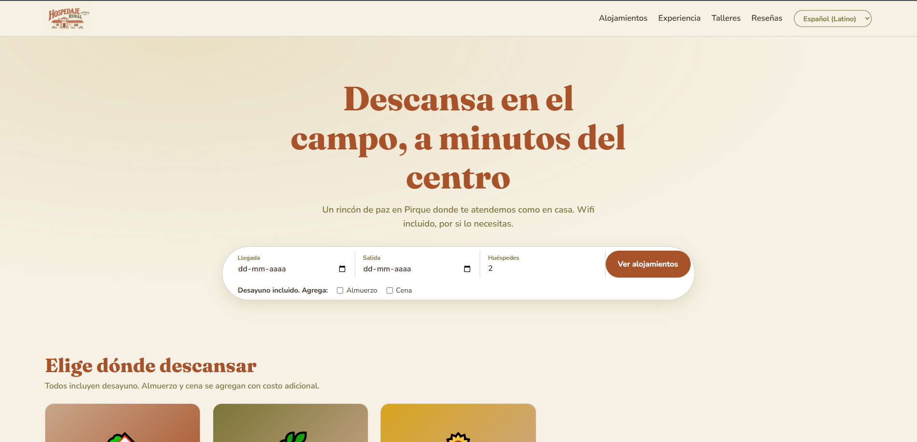
Evidencia: Opciones de descanso. | 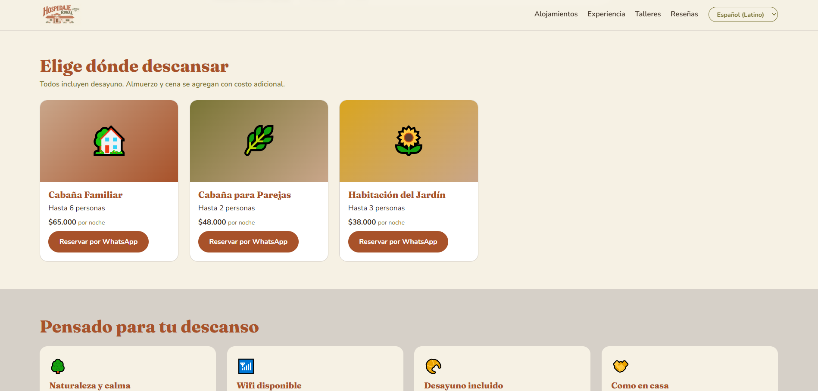
Evidencia: Prestaciones y beneficios que nos entrega el hospedaje. Junto a los talleres disponibles. | 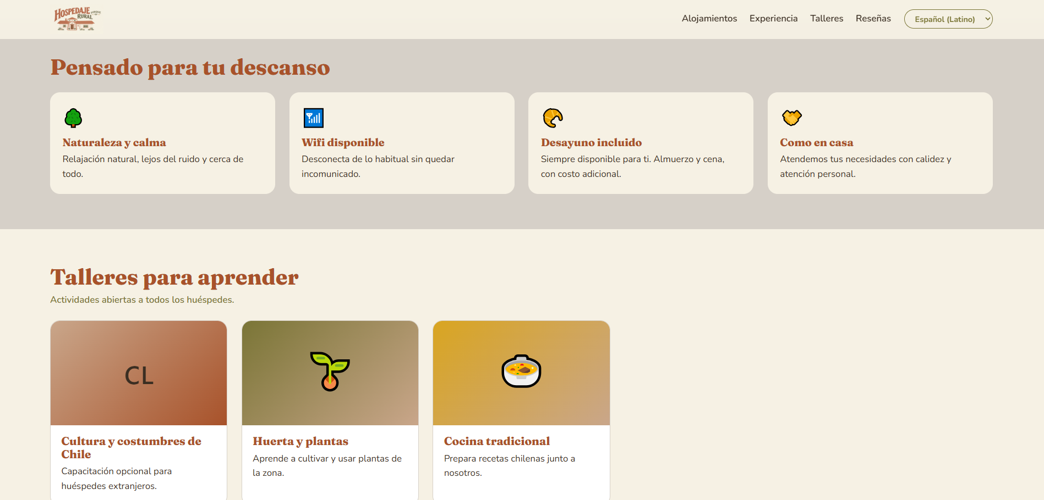
Evidencia: Mapa de ubicaciones cercanas que tiene el hospedaje. | 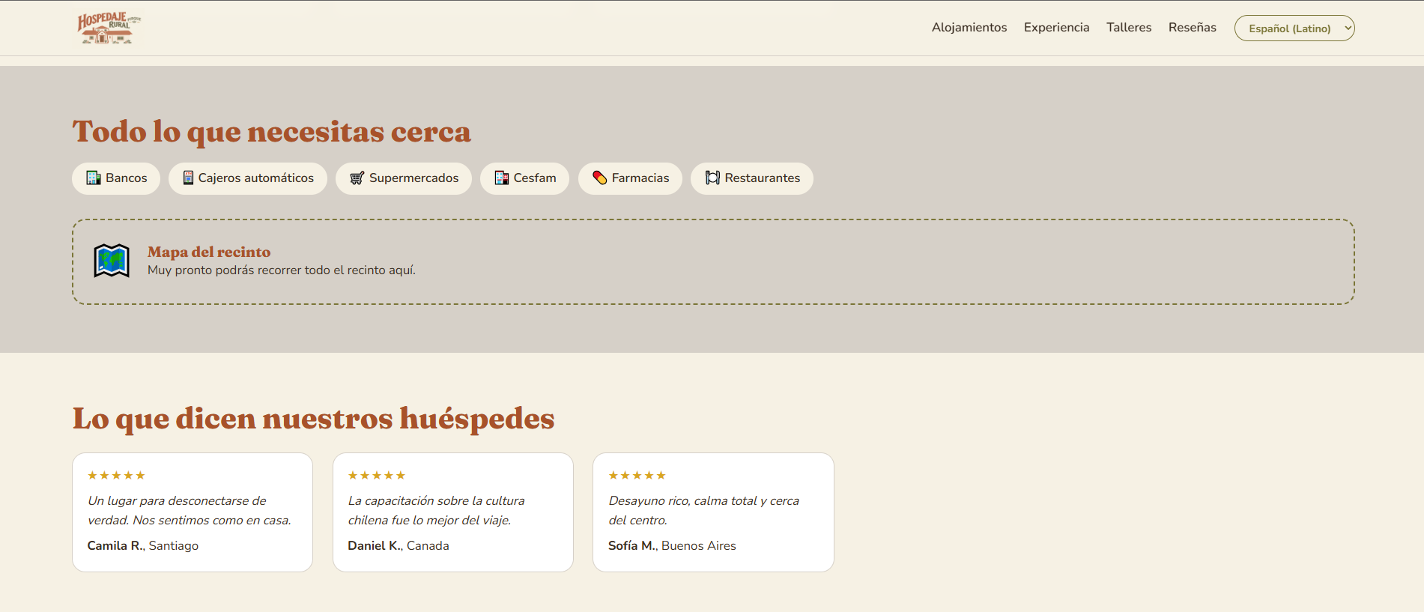
Evidencia: Reseñas de los clientes junto a un link para comunicarse por whatsapp. | 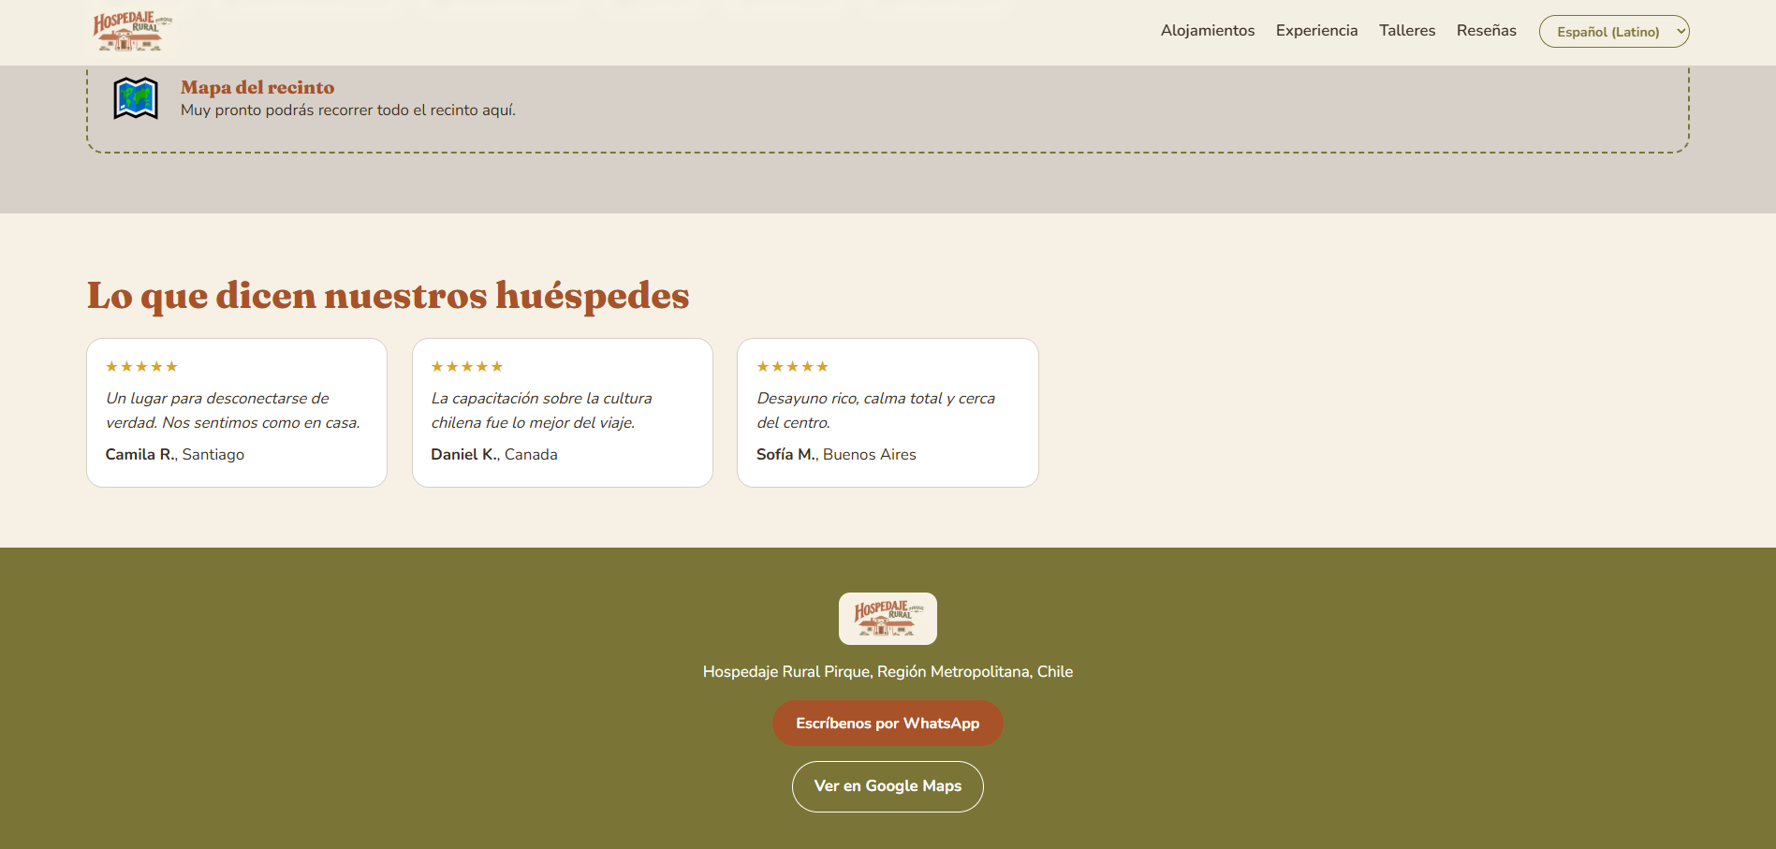
2. Monitoreo del Plan de Trabajo
Examina cuidadosamente tu plan de trabajo, enfocándote especialmente en la columna de estado de avance y ajustes.
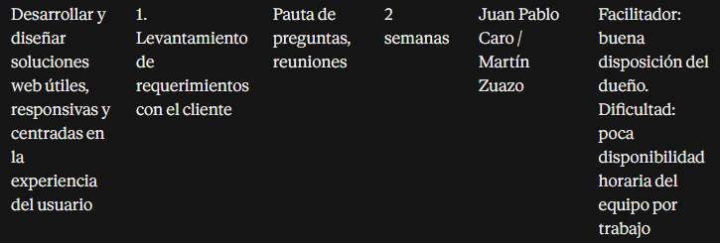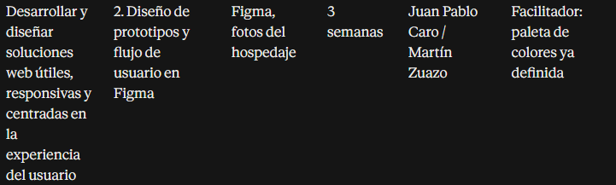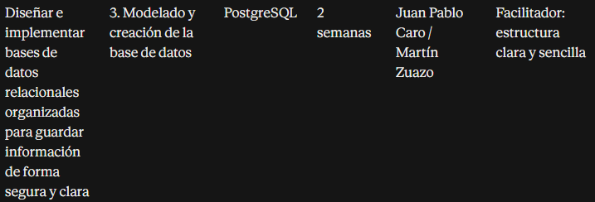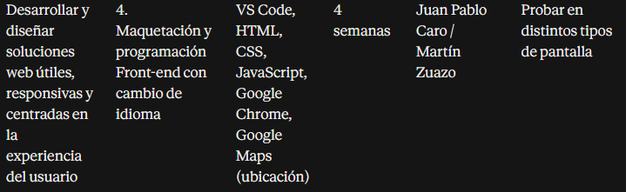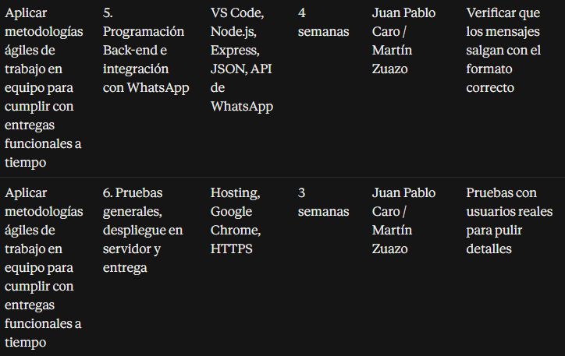

- Completada
- Completada
- Pendiente
- Pendiente
- Pendiente
- Pendiente
Plan de Trabajo
Competencia o unidades de competencias | Actividades | Recursos | Duración de la actividad | Responsable | Observaciones | Estado de avance | Ajustes

3. Ajustes a partir del monitoreo
Profundiza en las observaciones de tu plan de trabajo. Analiza las actividades planificadas y señala qué aspectos facilitaron u obstaculizaron la ejecución del plan. Plantea cómo abordaste y/o abordarás los obstáculos. Por último, señala los ajustes que realizaste al plan de trabajo a partir de este análisis.

Factores que han facilitado y/o dificultado el desarrollo de mi plan de trabajo: Describe los factores que han facilitado y/o dificultado el desarrollo de tu Proyecto APT hasta ahora. En el caso de las dificultades debes describir qué acciones tomaste y/o tomarás para solucionarlas.

Facilitadores: buena disposición del cliente para validar avances, diseño y paleta de colores ya aprobados, dominio de las herramientas web (VS Code, HTML, CSS, JavaScript, Node.js y Express), y apoyo del docente y de otros grupos.

Dificultades: poco tiempo en común por nuestros trabajos, y falta de experiencia con PostgreSQL para adaptarlo a la gestión de reservas.

Acciones: reuniones cada dos semanas, tareas repartidas para avanzar de forma independiente, y estudio de la documentación de PostgreSQL con apoyo del docente.

Actividades ajustadas o eliminadas: Señalar los ajustes que realizaste a tu plan de trabajo o actividades que eliminaste y, justifica por qué lo hiciste. En el caso de que tu plan de trabajo no haya requerido ni requiera ajustes, justifica esta decisión a partir de los facilitadores que te han permitido desarrollarlo como fue planeado.

Base de datos: cambiamos MySQL por PostgreSQL, un motor robusto con buena integración con Node.js y Express e integridad de datos para guardar reservas.

Metodología: reemplazamos el tablero Kanban por reuniones cada dos semanas con tareas asignadas, por la dificultad de coordinar horarios.

Ubicación: incorporamos Google Maps para mostrar la ubicación del hospedaje.

Actividades que no has iniciado o están retrasadas: En caso de que no hayas iniciado actividades o estén retrasadas de acuerdo a tu planificación, señala los motivos por los que no has podido cumplir dichos plazos y qué estrategias utilizarás para avanzar en dichas actividades y no afectar tu proyecto APT.

La Actividad 3 (Modelado y creación de la base de datos) presenta retraso. Los motivos son nuestra falta de experiencia con PostgreSQL, que nos exigió más tiempo de estudio y pruebas para adaptar el modelo a la gestión de reservas, y nuestra disponibilidad limitada por los trabajos. Para avanzar sin afectar el proyecto, vamos a: Priorizar las tablas esenciales (cabañas, servicios y solicitudes de reserva) y dejar lo secundario para después. Repartir las tareas según el horario de cada uno. Consultar al docente las dudas técnicas del modelo.

En caso de que el Proyecto APT sea grupal, en esta columna deben indicar el nombre de los responsables de cada tarea o actividad. Esto posteriormente permitirá diferenciar la evaluación por cada integrante.

